ASSUNTO:. REQUEIRO AO EXMO. SR. PREFEITO LUIZ GUSTAVO ANTUNES STUPP JUNTAMENTE A SECRETARIA COMPETENTE PARA QUE ENVIE INFORMAÇÕES SOBRE O ANDAMENTO DAS OBRAS DE AMPLIAÇÃO DA UBS DA VILA DIAS, LOCALIZADA NA RUA CUBA.

DESPACHO

SALA DAS SESSÕES ____/____/_____

PRESIDENTE DA MESA

REQUERIMENTO Nº , DE 2017

SENHOR PRESIDENTE,
SENHORES VEREADORES,

Considerando que foram iniciadas as obras de reforma com recursos federais e que a mesma se encontram paradas.
REQUEIRO a mesa, após ouvir o douto plenário que oficie o Exmo. Sr. Prefeito Carlos Nelson Bueno juntamente a secretaria competente para que envie informações sobre o andamento das obras de ampliação da UBS da Vila Dias, localizada na Rua Cuba.
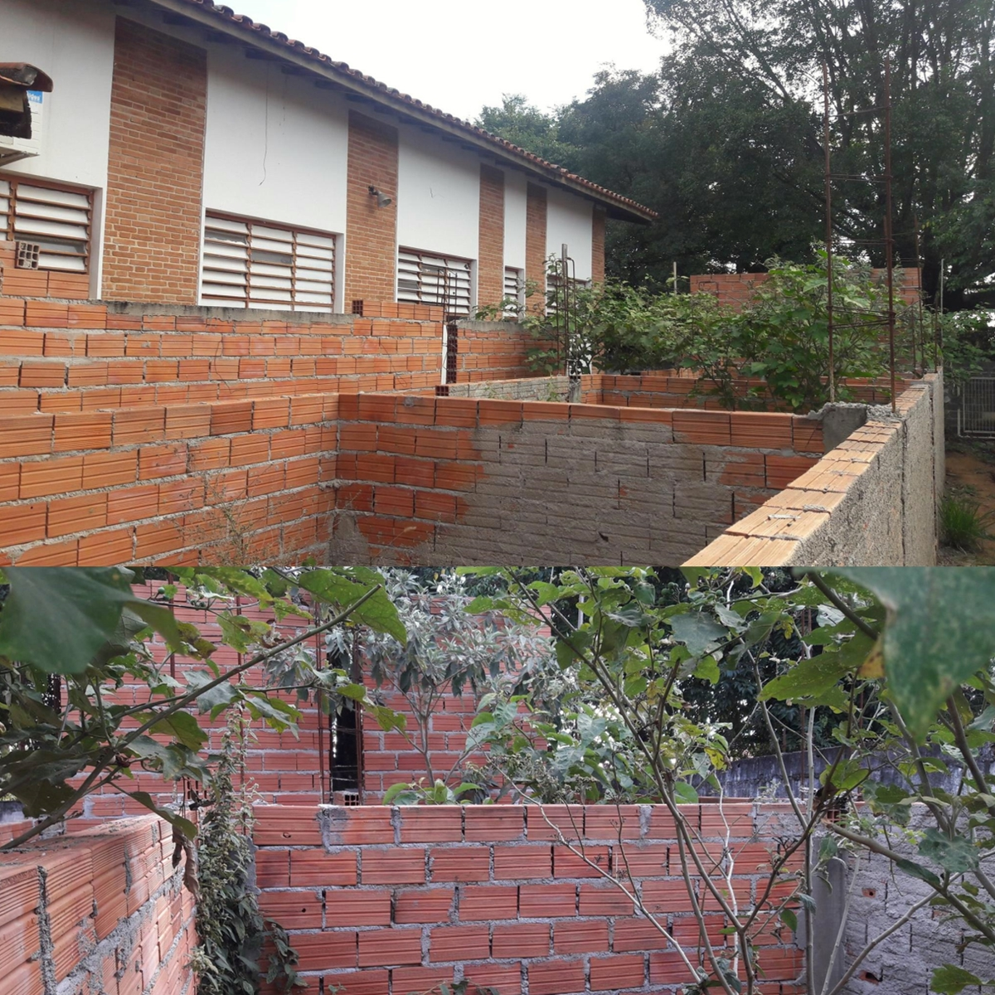

SALA DAS SESSÕES “VEREADOR SANTO RÓTOLLI”, aos 15 de fevereiro de 2017

VEREADOR LUIS ROBERTO TAVARES

